**R6年度　磐田ケアマネ連絡会　研修会等アンケート結果**

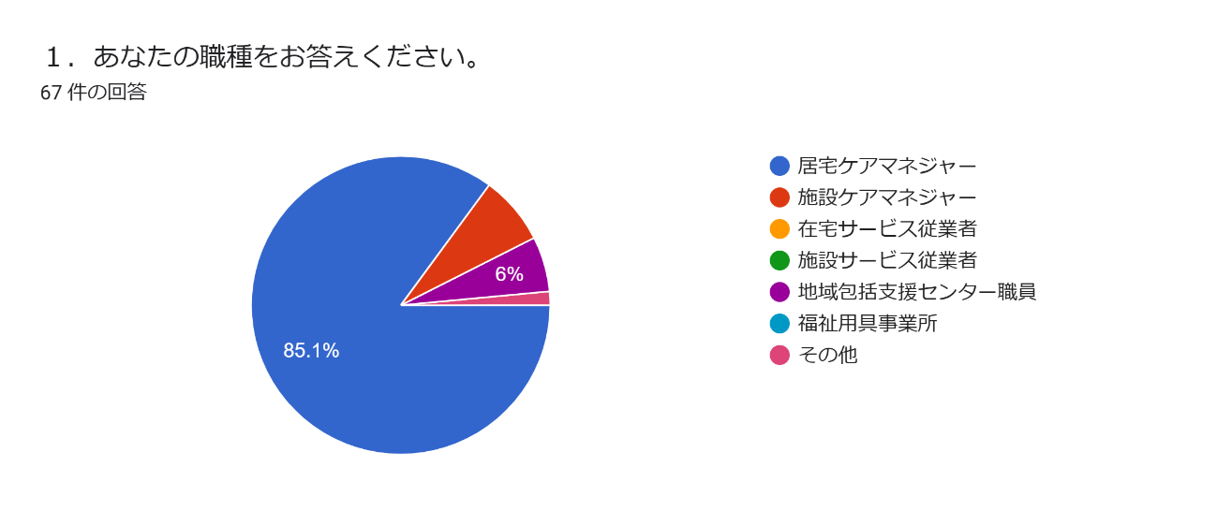

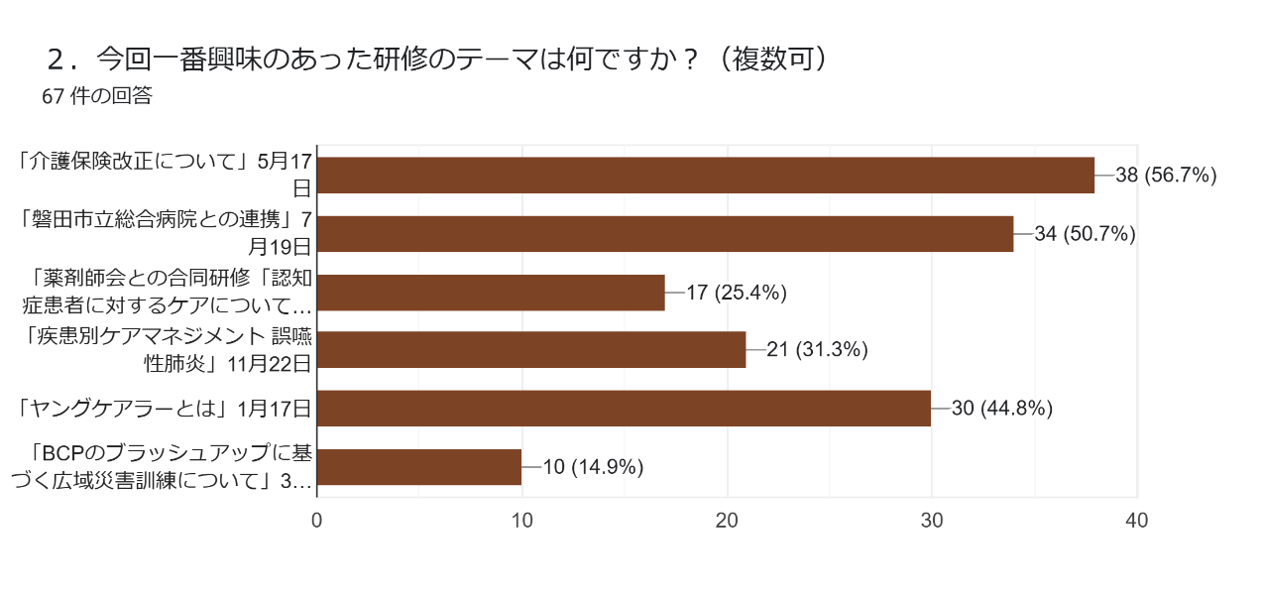

３．今後取り上げて欲しい研修テーマを自由にご記載ください。37 件の回答

民生委員との連携

難病に対するケアマネジメント　精神疾患の方へのかかわり方

防災について

本人、家族が精神疾患を持っている方の支援

困難事例に対応するためのソーシャルワーク技術について

身内のいない方の地域支援

医療連携　障害サービス

身寄りのない人の支援について

ケアマネのストレス・メンタルケア

成年後見制度について（連携等）

障害のご家族への対応

ガン末期のケアマネジメントについて

地域の資源活用・他機関多職種連携

カスハラへの対応・障害関係（障害年金など）

適切なケアマジメントの手法

認知症の支援

ケアマネのシャドーワーク問題について

適切なケアマネジメントの基本を学びたい。

なんでもケアマネ頼みになっている状態があり、ケアマネとしての関わり方について、ケアマネの負担を減らしていくように工夫している方法をグループワーク等で話ができる場を作ってほしい。

日常生活自立支援事業、成年後見制度について

磐田市としての介護保険のルールとして解釈を再度知りたい。例えば区変申請をする際に浜松市は遡りをしてくれるが、磐田市は一切認めないなど他市で居宅ケアマネをやっていた職員からすると磐田市独自のルールがあるため、時折解釈に困ることがある。

障がい分野・疾患別ケアマネジメント

磐田市立総合病院との連携

適切なケアマネジメント手法

高齢者に関する福祉や医療制度

相談援助技術

疾患別ケアマネジメントは何回も行ってほしい。

住宅改修について

ケアプランデータ連携システムに関して

多制度

インフォーマルサービスのいろいろ。精神疾患の方のサービス。

認知症の家族支援について

ローカルルールについて

地域共生社会でケアマネが求められる役割、ケアマネの地域参加

市の手続きルールの確認（介護申請や訪問調査、タクシー券等）

ヤングケアラー、BCPはまた取り上げてほしいです。

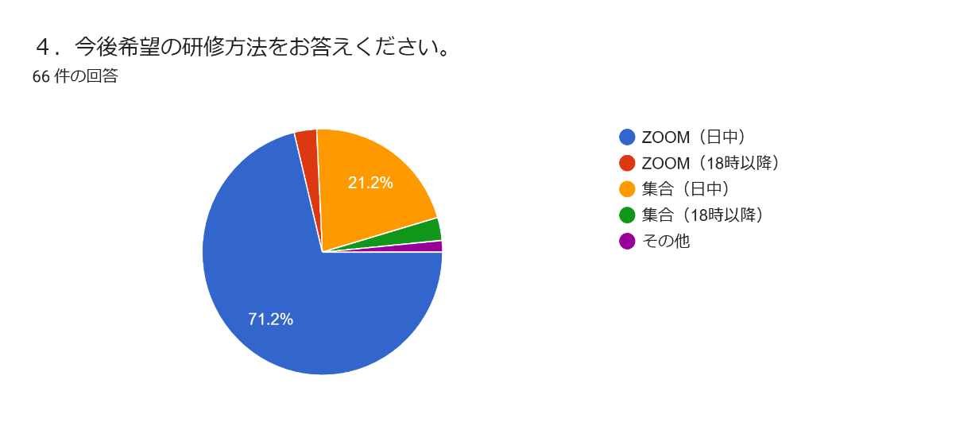

５．連絡会役員への要望はありますか？

（ 「特になし」や労いの言葉等の記載不要）

3件の回答

役員の仕事内容の細かい部分がわからないので次の人に渡すときに適切な指導ができない。 どうしたらいいか。

連絡会の活動がもっとオープンになるといいと思う。 議事録をホームページで公開する等、活動の様子が会員にもわかるといいと思います。

役員の選出を包括ごとにするのはやめてほしい。豊岡・福田・竜洋地区はほぼ全員役員をやっている。城山向陽・中部にはたくさんケアマネがいるのに平等は公平性がおかしい。再検討していただきたい。

６．連絡会に関するご意見がありましたら、自由にお答えください。

（ 「特になし」や労いの言葉等の記載不要）

4件の回答

このまま研修を続けていけると良いと思います

今後も連絡会の組織を継続していくためにリーダーの育成が課題でしょうか。 連絡会は必要に思います。今後も研修に積極的に参加します。

研修会への参加申し込みの締め切り期限がかなり早いので、もう少し短縮できないものか

会員には見えない病院・行政および県介護支援専門員協会等との連携や話し合いがあると思います。そのような連絡会のソーシャルアクションの途中報告が、ホームページやメールで見える状態にあると、役員の皆さんの活躍が把握できますし（シャドーワークには変わりないですが）、法人格化が前提ですが、寸志程度の報酬を手にされても異論は出ないと思います。

